9
Na podlagi 19. člena Statuta Mestne občine Nova Gorica (Uradni list RS št. 13/12, 18/17 in 18/19) je Mestni svet Mestne občine Nova Gorica na seji dne ____________ sprejel naslednji

S K L E P

1.

Mestni svet Mestne občine Nova Gorica se je seznanil z dokumentom »Poslovno poročilo Zavoda Goriška lokalna energetska agencija, Nova Gorica, za leto 2022«.

2.

Ta sklep velja takoj.

Številka: 309-5/2023 Samo Turel
Nova Gorica, ŽUPAN

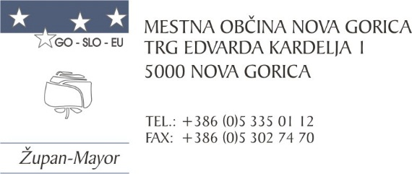
Številka: 309-5/2023-3
Nova Gorica, dne 9. marca 2023

O B R A Z L O Ž I T E V

Mestna občina Nova Gorica je ustanoviteljica zavoda GORIŠKA LOKALNA ENERGETSKA AGENCIJA, Nova Gorica, Trg Edvarda Kardelja 1, 5000 Nova Gorica (v nadaljevanju: zavod GOLEA).

Zavod GOLEA je Mestni občini Nova Gorica posredoval Poslovno poročilo zavoda GOLEA za leto 2022 s priloženimi Podatki iz letnega poročila za obdobje 1. 1. 2022 – 31. 12. 2022, Podatki iz bilance stanja na dan 31.12.2022 in Podatki iz izkaza poslovnega izida v obdobju 1. 1. 2022 - 31. 12. 2022, ki je predloženo Mestnemu svetu, da ga obravnava, skladno s 23. alinejo drugega odstavka 19. člena Statuta Mestne občine Nova Gorica. Predmetna dokumenta sta v prilogi.

Zavod GOLEA je ustanovila Mestna občina Nova Gorica z Odlokom o ustanovitvi zavoda GORIŠKA LOKALNA ENERGETSKA AGENCIJA – GOLEA (Uradni list RS, št. 25/06, 38/12). Zavod GOLEA se financira na osnovi sklenjenih pogodb o izvajanju nalog t. i. energetskega upravljalca občin, ki so podrobneje opredeljene v 29a. členu Energetskega zakona (Uradni list RS, št. 60/19 – uradno prečiščeno besedilo, 65/20, 158/20 – ZURE, 121/21 – ZSROVE, 172/21 – ZOEE, 204/21 – ZOP in 44/22 – ZOTDS), prihodkov iz naslova vodenja in sodelovanja pri mednarodnih projektih in del, ki jih zavod GOLEA izvaja na trgu tako za občine kot tudi druge javne in zasebne naročnike.

Naloge, ki jih je zavod GOLEA opravljal in aktivnosti po posameznih projektih, pri katerih je zavod GOLEA sodeloval v letu 2022, so podrobneje prikazani v Poslovnem poročilu zavoda GOLEA, ki ga je svet zavoda obravnaval in sprejel na seji dne 28. 2. 2023.

Mestnemu svetu Mestne občine Nova Gorica predlagamo, da obravnava predloženo Poslovno poročilo za leto 2022 in sprejme predlagani sklep.

Martina Remec Pečenko Samo Turel
Vodja Oddelka za gospodarstvo ŽUPAN
in gospodarske javne službe

Matej Živec
Višji svetovalec za gospodarske
javne službe

Priloge:
- Poslovno poročilo zavoda GOLEA, Goriška lokalna energetska agencija, Nova Gorica, za leto 2022, februar 2023
- Podatki iz letnega poročila za obdobje 1. 1 .2022 – 31. 12. 2022, Podatki iz bilance stanja na dan 31. 12. 2021, Podatki iz izkaza poslovnega izida v obdobju 1. 1. 2022 – 31. 12. 2022
- Sklep Sveta Zavoda GOLEA o sprejemu zaključnega računa zavoda za leto 2022

